2.7 Ravnovesje navorov
Gorazd Planinšič, Fakulteta za matematiko in fiziko, Ljubljana

Kratek opis za učitelje | V nalogi dijaki eksperimentalno določajo neznani sili na telo, ki je v ravnovesju, ter primerjajo meritve s predhodno postavljenimi napovedmi. Osnovna naloga je sestavljena iz treh korakov, katerih zahtevnost se postopno povečuje. Uspešno reševanje osnovne naloge pomaga dijakom pri reševanju dodatne naloge.
Cilji | Dijaki/dijakinje:  - uporabljajo osnovne merilne naprave;  - samostojno eksperimentirajo, premišljeno opazujejo in sklepajo;  - ponovijo in uporabijo definicijo navora;  - zapišejo in znajo uporabiti izrek o ravnovesju navorov;  - pri računanju uporabijo poenostavljena pravila za upoštevanje merskih napak pri osnovnih računskih operacijah in zapisu rezultata.
Priporočilo za oblike in metode dela | Priporočamo izvajanje vaje v parih ali skupinah. Da dijaki rezultate najprej napovedo in šele potem izvedejo poskuse, dosežemo tako, da jim damo potrebno opremo (npr. uteži) po tem, ko napovedo rezultat. Priporočljivo je, da dijaki vsak korak izvedejo do konca, preden gredo na naslednji korak.
Priporočilo za izvedbo | Učno enoto izvedemo, ko dijaki že poznajo definicijo za navor in znajo določiti ročico sile kot razdaljo med nosilko sile in osjo.
Čas za izvedbo | 1 ura | Zahtevnost | srednja | Vključen eksperiment | da
Priloge |  | - učni list za dijake (pdf, doc),  - priporočila za učitelje (pdf, doc).
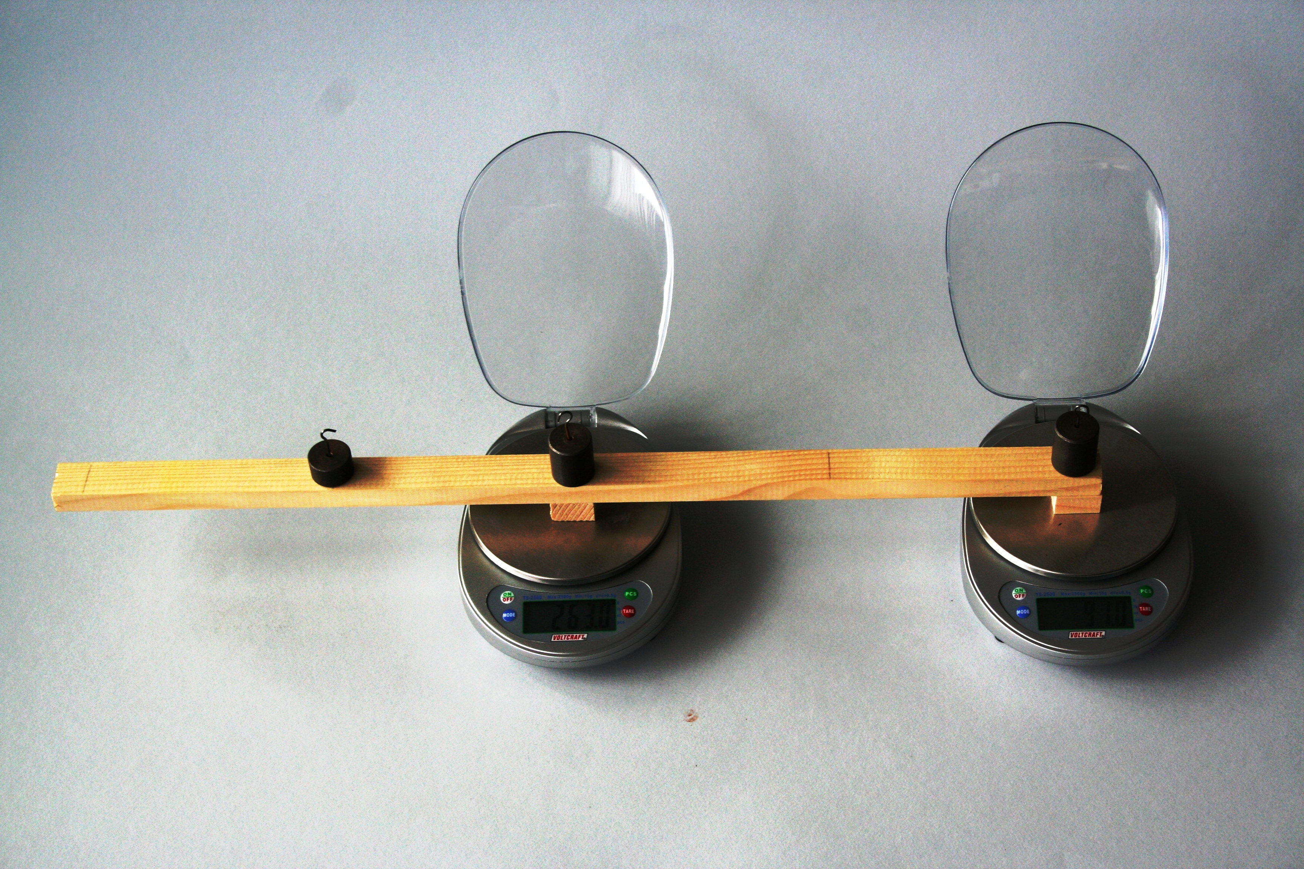

Alternativna izvedba poskusa, ki jo je predlagala in preizkusila Ivanka Toman.

Delovni list za dijake
Ravnovesje navorov

OSNOVNA NALOGA

Namen vaje: razumevanje fizikalnih konceptov (ravnovesje sil in navorov), uporaba osnovnih merilnih naprav, razumevanje natančnosti pri merjenjih.

Potrebna oprema: dve enaki tehtnici (natančnost odčitavanja vsaj 5 g), lesena letev (na letvi je s črto označena sredina in na vsako stran razdalji, ki sta oddaljeni za 14 cm in 28 cm od sredine), uteži (dve 100 g in ena 50 g), dva podstavka za letev (enaka koščka lesa ali dve bateriji), plastelin.

Naloga:
Osnovna naloga je sestavljena iz treh korakov, katerih zahtevnost se postopno povečuje. Pri vsakem koraku boste najprej napovedali izid meritve in šele nato meritev izvedli. Na koncu vsakega koraka boste primerjali izmerjene in napovedane vrednosti in poskusili razjasniti morebitna odstopanja med njimi. Uspešno reševanje osnovne naloge vam bo pomagalo pri reševanju dodatne naloge, ki je nekoliko zahtevnejša. Način reševanja dodatne naloge je enak kot pri osnovni nalogi.

Potek dela:

Stehtajte letev. m = . . . . . . . . . . . . . . . . . .

Tehtnici postavite na mizo tako, da sta vzporedni z robom mize, njuni središči razmaknjeni približno za 56 cm in da sta skali obeh tehtnic obrnjeni proti vam. Na sredino vsake tehtnice položite majhen valj (npr. baterijo) in ga prilepite na tehtnico s koščkom plastelina. Valja bosta služila kot podstavka na katera boste položili letev. Levo tehtnico označimo z A, desno pa z B.

# Najprej v 2. stolpcu obkrožite odgovor, ki pravilno napoveduje, kako se bo spremenil odčitek posamezne tehtnice glede na prejšnje stanje (+ : povečal, Ο : ostal enak, − : zmanjšal); nato napovejte številčno vrednost odčitka na posamezni tehtnici.
## Ali se vaša napoved ujema z meritvijo? V primeru, da se ne ujema, poskusite ugotoviti, v čem je bil vaš prvotni razmislek napačen. Opišite svoje razmišljanje v 4. stolpec.

Izvedba poskusa | # Napovejte rezultate meritev | Zapišite izmerjene količine | ## Razjasnite odstopanja med meritvami in napovedmi
1. Letev postavite na tehtnici tako, da bosta skrajni oznaki na sredini tehtnic.  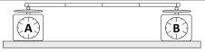 | tehtnica A:  + Ο −  tehtnica B:  + Ο −  m_{A} =  m_{B} = | m_{A} =  m_{B} =
2. Na sredino letve postavite utež za 100 g.  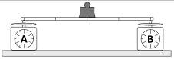 | tehtnica A:  + Ο −  tehtnica B:  + Ο −  m_{A} =  m_{B} = | m_{A} =  m_{B} =
3. Utež premaknite za eno oznako v levo, kot kaže slika.  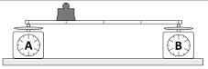 | tehtnica A:  + Ο −  tehtnica B:  + Ο −  m_{A} =  m_{B} = | m_{A} =  m_{B} =

* DODATNA NALOGA

Tehtnici postavite na mizo tako, da sta vzporedni z robom mize, njuni središči razmaknjeni približno za 28 cm in da sta skali obeh tehtnic obrnjeni proti vam.

# Najprej obkrožite odgovor, ki pravilno napoveduje, kako se bo spremenil odčitek posamezne tehtnice glede na prejšnje stanje (+ : povečal, Ο : ostal enak, − : zmanjšal); nato napovejte številčno vrednost odčitka na posamezni tehtnici.
## Ali se vaša napoved ujema z meritvijo? V primeru, da se ne ujema, poskusite ugotoviti, v čem je bil vaš prvotni razmislek napačen. Opišite svoje razmišljanje.

Izvedba poskusa | # Napovejte rezultate meritev | Zapišite izmerjene količine | ## Razjasnite odstopanja med meritvami in napovedmi
4. Letev postavite na tehtnici tako, kot kaže slika (sredina letve je nad sredino tehtnice A).  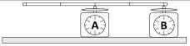 | tehtnica A:  + Ο −  tehtnica B:  + Ο −  m_{A} =  m_{B} = | m_{A} =  m_{B} =
5. Na letev postavite dve uteži za 100 g, kot kaže slika.  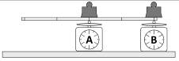 | tehtnica A:  + Ο −  tehtnica B:  + Ο −  m_{A} =  m_{B} = | m_{A} =  m_{B} =
6. Na letev postavite še utež za 50 g, kot kaže slika.  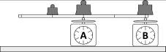 | tehtnica A:  + Ο −  tehtnica B:  + Ο −  m_{A} =  m_{B} = | m_{A} =  m_{B} =

7. Za izvedene tri poskuse DODATNE NALOGE narišite skice z označenimi količinami, zapišite pogoje za ravnovesje in iz njih izračunajte mase, ki naj bi jih izmerili na obeh tehtnicah.

8. Primerjajte izračunane in izmerjene vrednosti v posameznih poskusih ter navedite nekaj glavnih razlogov za morebitna odstopanja.

Izračuni

Priporočila za učitelje
Ravnovesje navorov

Izberite letev, ki bo kar se da homogena in dovolj debela, da se ne bo pod težo uteži upogibala. Letev naj bo dovolj široka, da uteži stabilno stojijo na njej. Pri drugi nalogi letev postavimo tako, da se ne prekucne v levo. To dosežemo tako, da težišče letve pomaknemo za milimeter ali dva proti tehtnici B. Izmerjene vrednosti se lahko razlikujejo od izračunanih za 10 % ali manj.

Priporočamo izvajanje vaje v parih ali skupinah. Da dijaki rezultate najprej napovedo in šele potem izvedejo poskuse, dosežemo tako, da jim damo potrebno opremo (npr uteži) po tem, ko napovedo rezultat. Priporočljivo je, da dijaki vsak korak izvedejo do konca, preden gredo na naslednji korak.

Če ni na voljo dovolj tehtnic, lahko učitelj izvede poskus pred razredom, dijaki pa izpolnjujejo učne liste. V tem primeru je treba besedilo učnih listov na nekaterih mestih ustrezno spremeniti.

Če se izkaže, da je natančnost vaših tehtnic premajhna za predlagane mase, uporabite uteži z večjimi masami.

Rešitve:
Masa letve m = 100 g.

1. Letev postavite na tehtnici tako, da bosta skrajni oznaki na sredini tehtnic. | tehtnica A: +  tehtnica B: +  m_{A} = 50g  m_{B} = 50g | m_{A}=  m_{B}=
2. Na sredino letve postavite utež za 100 g. | tehtnica A: +  tehtnica B: +  m_{A} = 100g  m_{B} = 100g | m_{A}=  m_{B}=
- Utež premaknite za eno oznako v levo, kot kaže slika. | tehtnica A: +  tehtnica B: −  m_{A} = 125g  m_{B} = 75g | m_{A}=  m_{B}=

Rešitve DODATNE NALOGE :

4. Letev postavite na tehtnici tako, kot kaže slika (sredina letve je nad sredino tehtnice A). | tehtnica A: +  tehtnica B: Ο  m_{A} = 100g  m_{B} = 0g | m_{A} =  m_{B} =
5. Na letev postavite dve uteži za 100 g, kot kaže slika. | tehtnica A: +  tehtnica B: +  m_{A} = 200g  m_{B} = 100g | m_{A} =  m_{B} =
6. Na letev postavite še utež za 50 g, kot kaže slika. | tehtnica A: +  tehtnica B: −  m_{A} = 275g  m_{B} = 75g | m_{A} =  m_{B} =

7. Za izvedene tri poskuse DODATNE NALOGE narišite skice z označenimi količinami, zapišite pogoje za ravnovesje in iz njih izračunajte mase, ki naj bi jih izmerili na obeh tehtnicah.

M = velika masa (100 g), m = mala masa (50 g), m_{L} = masa letve (100 g), a = razdalja med podporama, N_{A} = sila na tehtnico A (ustreza odčitku m_{A}) , N_{B} = sila na tehtnico B (ustreza odčitku m_{B}).

Os postavimo v točko nad tehtnico B.

4. m_{L}g · a – N_{A} · a = 0 ⇒ N_{A} = m_{L}g, m_{A} = m_{L} = 100 g
- ravnovesje navorov: m_{L}g · a + Mg · a − N_{A} · a = 0 ⇒ N_{A} = (m_{L} + M)g,
m_{A} = m_{L} + M = 200 g
ravnovesje sil: m_{L}g + 2Mg = N_{A} + N_{B} ⇒ N_{B} = 2Mg + m_{L}g – N_{A} = Mg,
m_{B} = M = 100 g
- ravnovesje navorov: mg · 3a/2 + m_{L}g · a + Mg · a – N_{A}a = 0
⇒ N_{A} = (3m/2 + m_{L} + M)g, m_{A} = 3m/2 + m_{L} + M = 275 g
ravnovesje sil: mg + m_{L}g + 2M = N_{A} + N_{B} ⇒
N_{B} = (m + m_{L} + 2M)g – N_{A} = (M – m/2)g, m_{B} = M – m/2 = 75 g

